CHAPITRE I : La Terre dans l’Univers

1.1 Introduction à la géologie

L’objet de la géologie est de décrire la composition et la structure des enveloppes de la Terre, le temps en géologie, son aspect actuel mais aussi la reconstitution de son histoire, la géologie décrit les matériaux terrestres, sous-sol, sol, et les minéraux qui constituent la partie superficielle de l’écorce terrestre , elle comprend plusieurs sciences :
La minéralogie étudie et classe les minéraux constitutifs des roches,
- La cristallographie : Les minéraux sont des cristaux c’est la science de la matière cristalline.
- La pétrographie est la science des roches mais les êtres vivants ont laissé dans ces roches des vestiges dont la paléontologie retrace l’évolution au cours des temps géologiques, la stratigraphie classe les terrains d’après l’ordre chronologique de leur formation. Au cours des âges ces terrains sont remaniés, bouleversés par les forces internes du globe ou par l’érosion superficielle, la géologie dynamique suit ces modifications qui engendrent des structures dans l’écorce que la tectonique cherche à étudier et des formes de relief dont la morphologie explique l’origine, mais les facteurs météorologiques, les climats, ont un effet sur la vie, la biosphère portion superficielle du globe où se manifeste la vie, évolue avec la terre, la paléogéographie reconstitue les paysages anciens. La science qui étudie les sols est la pédologie. La géologie est la science de la terre qui ne se limite pas à la surface accessible de la planète mais cherche à percer les secrets de sa constitution interne : la séismologie, la vulcanologie, la géophysique, la géochimie, les sondages profonds, l’océanographie des grands fonds apportent un ensemble de données dont les géologues tirent les hypothèses les plus probables.
La pétrographie :
La science des roches, elle a pour but la description (minéralogique et chimique) des roches, leur classification, l’étude de leur genèse et leur évolution.
La géochimie :
Science qui étudie les caractéristiques et le comportement dans l’écorce terrestre des différents éléments, leur distribution quantitative, leurs combinaisons, ainsi que leurs migrations.
La paléontologie :
La science des fossiles, elle étudie les êtres qui ont vécu sur le globe au cours des temps géologiques, leur évolution et leur enchaînement depuis les temps précambriens jusqu'à nos jours.
La géochronologie :
Chronomètre l’histoire de la terre depuis ses origines jusqu'à maintenant ce qui a permet d’établir une échelle relative des temps géologiques basée sur la succession des dépôts.
La Géochronologie a fait un progrès énorme avec la découverte de la radioactivité ce qui a donné une échelle absolue.
La tectonique :
La branche de la géologie qui définit les déformations des couches de l’écorce terrestre.
La stratigraphie ou géologie historique est la base même de toute la géologie, utilisant les données de la pétrographiques, de la paléontologie, de la tectonique et de la géochronologie, elle établit l’histoire complète des couches de l’écorce terrestre.
La géophysique :
Applique les lois de la physique à la recherche de renseignements concernant la constitution interne de la terre.
La géologie dynamique :
Étudie les phénomènes géologiques, leur genèse, les rapports entre les formes élémentaires de la tectonique et celles du terrain.
La paléogéographie :
Utilise toutes les données précédentes et reconstitue les géographies anciennes, l’évolution des continents et des océans, l’évolution des climats, des faunes et des flores.
* Objet de la géologie :
La géologie est la science qui a pour but l’étude du globe terrestre c- a- d la structure interne de la terre, la composition chimique de ses couches et les mouvements externes et internes qui se produisent à la surface et en profondeur, ses différentes activités sont groupées sous le nom des sciences de la terre.
L’objectif est l'acquisition des connaissances des grands phénomènes qui régissent la Planète (sa dynamique, son histoire), et l’initiation au travail de terrain, à la collecte de l’information (les matériaux, les ressources, les préoccupations de l'Homme,), l'environnement et sa gestion sont devenus une affaire de survie. La géologie traditionnelle a beaucoup évolué tant en ce qui concerne les techniques que les méthodes. Le but des études peut concerner les applications de la géologie telle est la géologie appliquée qui fait appel à d’autres disciplines que ce soient de terrain ou de laboratoire.
L’intérêt de la géologie est d’une importance capitale tant sur les plans scientifiques, qu’économiques ce sont les matières premières (fer, cuivre, or…), énergétiques (pétrole, gaz, charbon…) et les matériaux de construction (graviers, sables, gypse,…). La recherche et l’exploitation de ces matériaux, de l’eau, source de vie.
* La démarche géologique :
La démarche est devenue multidisciplinaire, intégrant des disciplines comme la géophysique, la géochimie, La connaissance du globe terrestre est obtenue à partir d’observations directes une étude sur le terrain (reconnaissance de la région, récolte d’échantillons, levés de cartes, prise de mesures, laboratoires). et indirectes par l’étude des phénomènes physiques affectant la terre c’est le domaine de la géophysique car l’étude directe d’échantillons terrestre s’affronte à la complexité des conditions internes de la terre , pour aller dans les profondeurs il a fallu faire appel aux méthodes indirectes de la sismique réflexion ou réfraction pour l’acquisition d’image ou par la mesure depuis la surface du sol des propriétés physiques (vitesse de propagation des ondes), la gravimétrie (la mesure du champ de pesanteur), la magnétométrie (la mesure du champ magnétique), ces mesures permettent de caractériser les terrains par les paramètres physiques, dont il faut tenir compte du facteur temps, car le temps est un espace immense, dans lequel les phénomènes physiques et chimiques extrêmement lents finissent par avoir des effets remarquables sur l’écorce terrestre.
1.2 L’univers :
La théorie du Big Bang est un ensemble de phénomène pour décrire la formation de l'Univers. Elle propose l’existence d’une phase infiniment dense et très chaude, durant laquelle l'Univers infiniment petit aurait grandi de façon exponentielle et rapide pour former dès les premiers instants de son refroidissement les particules élémentaires puis les atomes et l'ensemble de la matière première qui a donné naissance aux nébuleuses, aux galaxies*, aux étoiles, aux nuages interstellaires et à tous les corps célestes qui nous entourent. L’univers est né il y ’a environ 15 milliards d’années.
Une galaxie* est un assemblage de matière noire, de gaz (hydrogène, hélium), de poussières et d'étoiles dont la cohésion est assurée par la gravitation. Il existe plusieurs milliards de galaxies dans l'Univers. Notre galaxie porte le nom de Voie Lactée. Elle contient 200 milliards d'étoiles.
- Evolution et expansion de l’univers :
Dans l'Univers en expansion, se forme des nébuleuses. Les nébuleuses sont des nuages de gaz et de poussières. Dans ces nuages à forte proportion d'hydrogène apparaissent des zones très denses et très chaudes, dans lesquelles les atomes d'hydrogène soumis par gravitation à une température et pression très élevée fusionnent entre-eux pour donner des atomes d'hélium, le cœur des premières étoiles se forme, le rayonnement est intense, on dit que l'étoile s'allume. Elle brille.
Lors de la mort des étoiles, tous les éléments atomiques formés sont expulsés vers les nuages interstellaires où ils vont se recombiner. Chaque étoile contribue à l'enrichissement de l'Univers et à la création de nouvelles étoiles.
L’univers actuellement observable est formé de milliards de galaxies et de nébuleuses, son diamètre est de l’ordre du milliard d’années – lumière
(une année – lumière =10 ¹³ km).
L’univers est en expansion c – a – d que les galaxies s’éloignent les une des autres ceci cause l’augmentation des distances entre elles et la fuite de toutes les galaxies de la nôtre (la Voie lactée).
La découverte de l’expansion de l’univers, a mis fin à l’idée de l’invariabilité du monde, cette découverte à démontré que non seulement les corps cosmiques évoluent, mais l’univers entier évolue aussi et que à la fin la contraction remettra l’univers dans l’état qui était le sien au moment de sa naissance cela supposera que l’évolution de l’univers ne s’arrêtera pas là et il y’ aura de nouveau Big Bang et tout recommencera : l’expansion, puis la contraction et ainsi de suite jusqu'à l’infini.
- Naissance du Système solaire : est situé dans la Voie lactée, une galaxie spirale d'un diamètre d'environ 100 000 années-lumière contenant 200 milliards d'étoiles. Le Soleil réside dans l'un des bras spiraux externes de la galaxie, le bras d'Orion. Composé d'une étoile, le Soleil, et des objets célestes gravitant autour de lui : Cet ensemble comprend huit planètes et une infinité d’objets de taille variée : météorites, astéroïdes, comètes et poussières interplanétaires, etc.). Nôtre soleil est apparu il y a près de 4,5 milliards d’années.
Le système solaire est composé du Soleil, des planètes, satellites, astéroïdes comètes et tout un ensemble de débris laissés au moment de sa formation. Il s'est constitué à partir de la rotation d'un nuage de gaz interstellaires et de poussière - nébuleuse solaire - vestiges de deux générations d'étoiles. Le Système solaire est formé outre le soleil et ses huit planètes qui tournent autour de lui et qui sont par ordre d’éloignement croissant au soleil : Mercure, Vénus, Terre, Mars, Jupiter, Saturne, Uranus, Neptune.
Pluton : est un satellite détaché de Neptune.
(Les quatre premières planètes sont dites telluriques internes et quatre planètes géantes gazeuses externes).
Le soleil est le centre de la gravitation de toutes les planètes, qui gravitent dans le même sens et pratiquement dans le même plan. Le soleil exerce du fait de sa masse (99,9 % de la masse du système solaire) une force d’attraction considérable.
Toutes les planètes sauf Mercure et Vénus possèdent des satellites naturels qui gravitent autour d’elles, Ex : La lune autour de la terre.

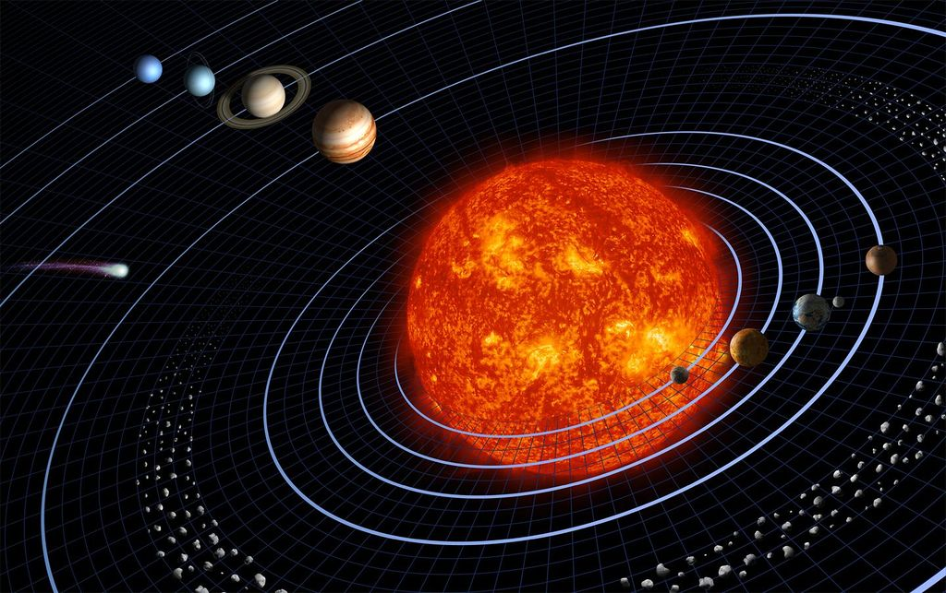
Le Système solaire : Le Soleil, planètes et les orbites

- Les planètes : Ce sont des corps en orbite autour du Soleil, ils se différencient les unes des autres par leurs dimensions et du matériau disponible. On connaît huit planètes
Les planètes telluriques : Les quatre planètes internes possèdent une composition dense et rocheuse. De taille modeste la plus grande de ces planètes étant la Terre , elles sont composées en grande partie de minéraux tels les silicates qui forment leur croûte solide et leur manteau semi-liquide, et de métaux comme le fer et le nickel qui composent leur noyau.
Les planètes géantes : Jupiter, saturne, Uranus et Neptune sont des planètes géantes beaucoup plus grandes et de faibles densités formées dans des régions éloignées du soleil.
Pluton très mal connu il s’agit vraisemblablement d’un satellite échappé de l’orbite de Neptune.
- Les comètes : sont de petits corps célestes du Système solaire, généralement de quelques kilomètres de diamètre, principalement composés de glaces volatiles.
Lorsqu'une comète entre dans le Système solaire interne, la proximité du Soleil provoque la sublimation et l'ionisation de sa surface, créant une queue : une longue traînée de gaz et de poussière.
Les météorites : sont des roches extraterrestres qui circulent dans le système solaire et sont éventuellement captées par l’attraction terrestre. En traversant l’atmosphère, elles s’échauffent jusqu’à se volatiliser en surface. La partie interne de la météorite peut être préservée et recueillie pour examen.
Il existe une grande variété de météorites parmi lesquelles on distingue trois grandes classes : les chondrites, les achondrites et les météorites métalliques
Ex : En Arizona de + 1200 m de diamètre et de 175 m de profondeur ces météorites proviennent de la collision entre des objets célestes de plus grandes tailles. L’âge des météorites, déterminé par des méthodes isotopiques variées, est remarquablement homogène quel que soit le type de météorites : 4,55 Ga (1 Ga = 1 milliard d’années).
- Les astéroïdes : sont principalement de petits corps du Système solaire composés de roches et de minéraux métalliques non volatils, qui gravitent autour du soleil et varient en taille, depuis plusieurs centaines de kilomètres à des poussières microscopiques.

Planètes | Distance au soleil  millions de Km | Rayon  Km | Masse  Terre= 1 | Densité moy | Température externe moy °C | Composition chimique | Atmosphère | Nbre de satellite
Mercure | 57,9 | 2439 | 0,055 | 5,45 | 167 | Fer  +  Silicates | -- | 0
Vénus | 108,2 | 6100 | 0,81 | 5,25 | 465 | Fer  +  Silicates | CO₂, N₂  H₂O, Ar | 0
Terre | 149,5 | 6400 | 1 | 5,52 | + 15 | Fer  +  Silicates | N₂, O₂, Ar,  CO₂, H₂O | 1
Mars | 227,9 | 3400 | 0,11 | 3,94 | - 65 | Fer  +  Silicates | CO₂, N₂,  Ar, H₂O | 2
Jupiter | 778,0 | 71490 | 318 | 1,33 | - 110 | He  +  H₂ | H₂, He,  CH₄, NH₃ | 63
Saturne | 1427,0 | 60268 | 95,2 | 0,69 | - 140 | He  +  H₂ | H₂, He,  CH₄, NH₃ | 47
Uranus | 2871,0 | 25560 | 14,6 | 1,27 | - 210 | He  +  H₂ | H₂, He,  CH₄ | 27
Neptune | 4499,0 | 24760 | 17,3 | 1,64 | - 220 | He  +  H₂ | H₂, He,  CH₄ | 13

Les caractéristiques des différentes planètes

